Объединение нескольких инвентаризаций в одну.
Все инвентаризации, которые вам надо добавить должны быть не проведены и иметь одинаковый склад.
Создайте новую инвентаризацию, укажите в ней нужный склад и нажмите кнопку
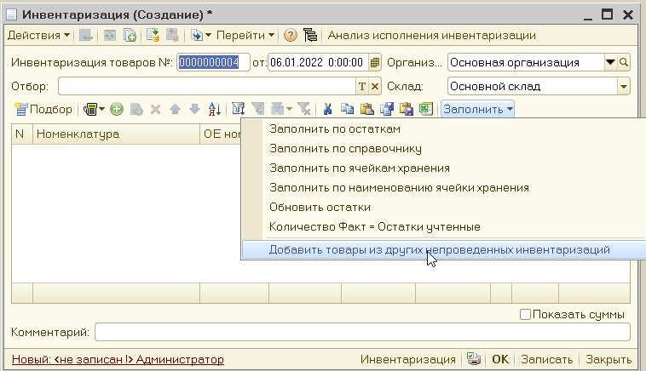
Далее пометьте те документы которые надо добавить в эту новую инвентаризацию и нажмите ОК
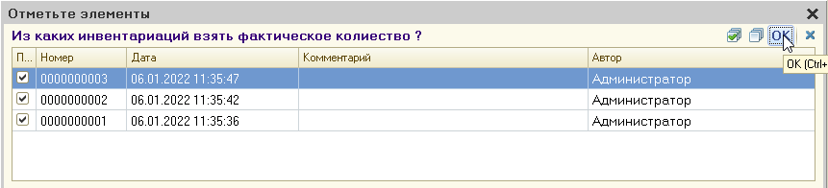
В документ перенесутся помеченные инвентаризации, и программа предложит их пометить на удаление
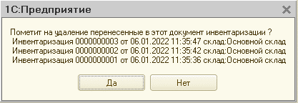
Можете согласится т.к. они уже больше не нужны, и при этом они уже не попадут в новый такой-же документ.
В новый документ переносятся только те позиции, в которых количество факт больше нуля.
Чтобы в итоге инвентаризации списались товары, которые числятся, как есть, а по факту ноль.
Надо ещё до заполнить текущую инвентаризацию текущими остатками.
